Техничне завдання.
«Цінник на гачок»

Специфікація:

- Розмір 45х52 мм
- Матеріал – ПЕТ 0,5 мм прозорий
- Лазерна різка
- Упаковка в стрейч плівку по 100 шт та в картонну коробку по 10 уп.
- Доставка в Київ, вул.Зрошувальна, 5-б.

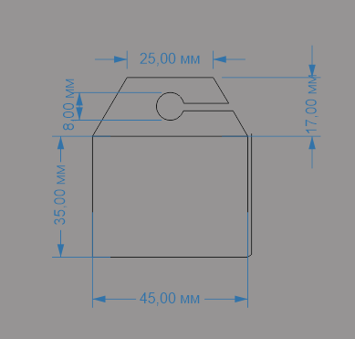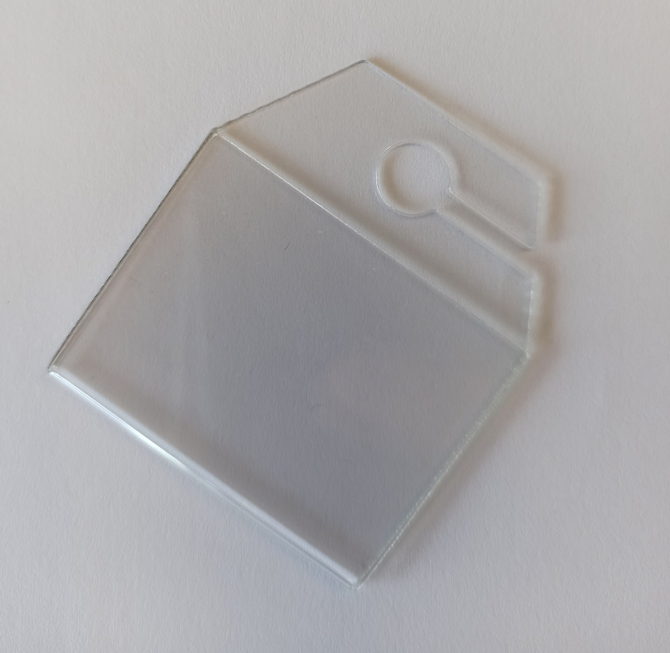

Ціна за 1 шт. Тираж 10 000 шт. - _____ грн з ПДВ, строк виготовлення _______
Ціна за 1 шт. Тираж 20 000 шт. - _____ грн з ПДВ, строк виготовлення________

Перевага надається пропозиції, що включає можливість 100% післясплати.

Електронна адреса для зв’язку: kpbud@vodafone.ua
в копію обов'язково vmaitamal@vodafone.ua

- Свою цінову пропозицію висилаєте на електроннупошту, заповніть таблицю
№ п/п | Підрядник(назва компанії) | Телефон,контактна особа(ПІП) | Передплата % | Примітки(тов,ФОП №гр)
1

Всі питання ТІЛЬКИ через електронну пошту
Дата подачі заявки до 12.00 02.09.2022 г

